КАРТОЧКА УЧЕТА ЖИВОТНОГО
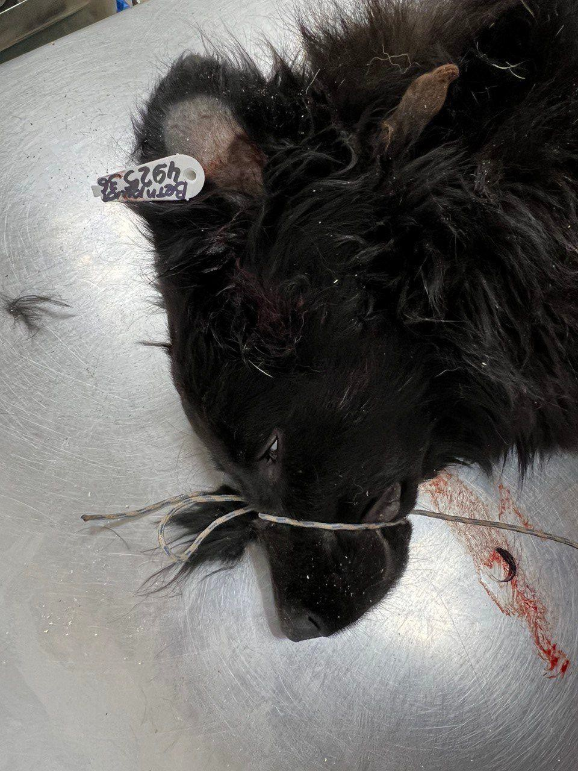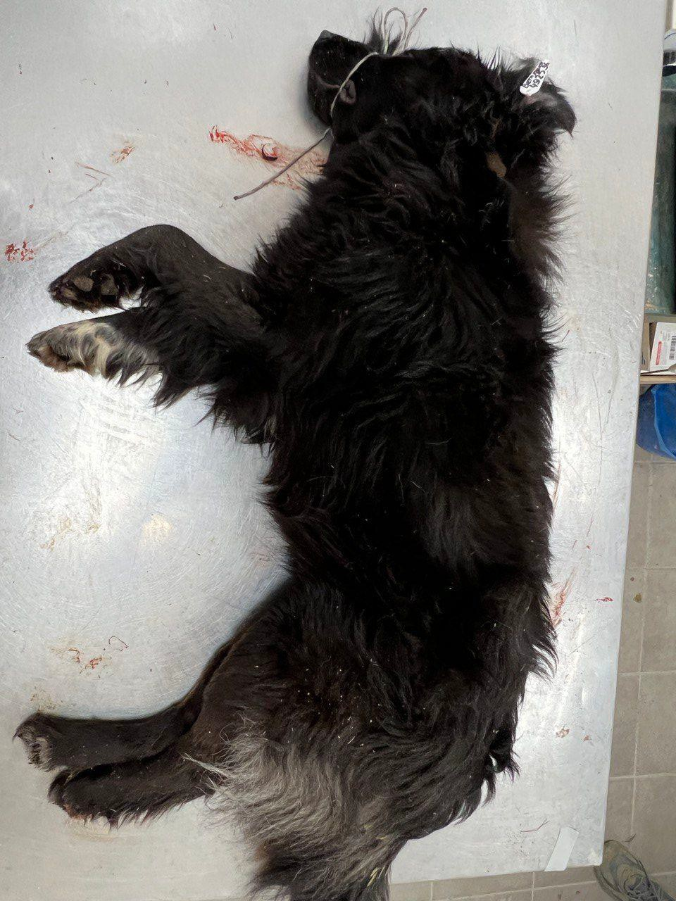

№ 119 02 ноября 2024г.
Категория животного: собака
Дата поступления: 02 ноября 2024г.
Пол: кобель
Порода: беспородный
Окрас: черный
Шерсть: средняя
Уши: стоячие
Хвост: саблевидный
Размер: крупный, 18 кг
Возраст (примерный): 4 года
Особые приметы: –
Акт приема-передачи: № 1 от 02.11.2024г.
ВСД (дата, №): –
Адрес и описание места отлова: г. Воронеж, Московский пр-т., 18
Дата клинического осмотра, заключение: 02.11.2024г. клинически здоров
Информация о наличии (отсутствии) у животного агрессивного поведения: проявляет признаки немотивированной агрессивности 02.11.2024г – кидается, 17.02.2025г – скалится, 31.03.2025 г – рычит, скалится 17.04.2025, рычит 30.06.2025
Информация о мероприятиях по корректировке поведения животного: не проводилась
Вакцинация, вид прививки, акт (дата, №): № 2 от 10.04.2025 г. Рабикан серия № 4503
Дата дегельминтизации: 28.03.2025г.
Дата стерилизации: 28.03.2024г.
Ф.И.О. специалиста в области ветеринарии, произведшего операцию стерилизации,
Вязьмина В.Г.
Дата маркирования: 28.03.2024г.
№ бирки (клейма): № 4925, левое ухо, белая бирка
№ чипа: 643110800635790
Наличие/отсутствие немотивированной агрессивности, акт (дата, №): –
Выбытие (причина, дата): –
Ветеринарный сопроводительный документ (дата, №): –
Адрес и описание места возвращения (размещения): –

Для юридических лиц организация: МБУ «Зеленхоз»
фактический адрес: г. Воронеж, ул. Балашовская 29/1
Фамилия, имя, отчество (при наличии) руководителя: директор Блохинов В.В
Для физических лиц:
Фамилия, имя, отчество (при наличии):
Адрес:
Телефон:
Фамилия, имя, отчество специалиста в области ветеринарии: ветеринарный врач
Шведова В.Н.
Подпись: ______________________________
Фамилия, имя, отчество представителя организации: заместитель директора
Двинянинов А.А.
Подпись: _______________________________
Фамилия, имя, отчество (при наличии) руководителя: директор
Блохинов В.В
Подпись: _____________________________

